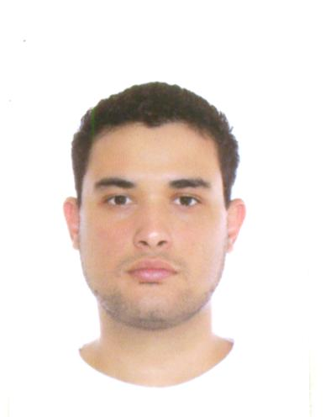
CURRÍCULUM VITAE

- Informações Pessoais

Nome: Felipe Araujo Rodrigues
Data de Nascimento: 04/08/1989
Idade: 35 anos
Estado Civil: Casado
Habilitação: A/B
Telefone para Contato:17 981838308
Endereço: Av:SD 15 N-315
Bairro: San Diego
Cidade: Barretos – SP

- Escolaridade
Ensino Médio: Completo
Entidade de Ensino: E.E “Benedito Pereira Cardoso”
Ano de Conclusão: 2007

- Qualificações

- Informática: Windows, Word, Excel, PowerPoint, Internet,
-
- Experiências Profissionais

Profissional

Empresa: Zap Auto Peças
Função Exercida:Vendedor
Período: 27/06/2008 a 30/06/2011

Empresa: CNC Automotiva
Função Exercida: Vendedor
Periodo: 01/07/2011 a 10/01/2012

Empresa: Tel telecomunicação (VIVO)
Função Exercida: Tec ADSL
Período: 2012a2015

Empresa: Furlan Auto Peças
Função Exercida: Vendedor
Período: 2016a2019

Empresa: AutoZone
Função Exercida: Supervisor Comercial
Período: 03/07/2019 a 16/02/2022

Empresa: Paulistão Atacadista
Função Exercida: Vendedor Externo
Período: 18/10/2023 a 21/01/2025

